Copie d’une configuration d’un routeur serveur sur un serveur client.
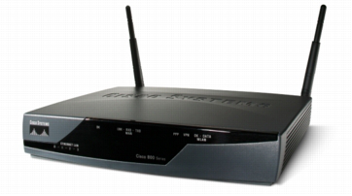
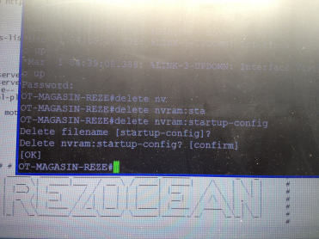
Etape 1:
delete nvram:starup-config permet d’effacer la confiuration actuel et met la configuration de base de cisco.

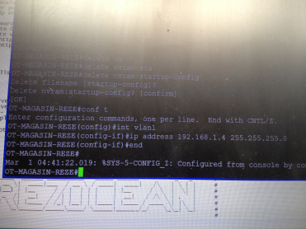
Etape 2:On met une adresse ip au VLAN 1 du routeur client afin qu’il puisse communiquer avec le routeur serveur.

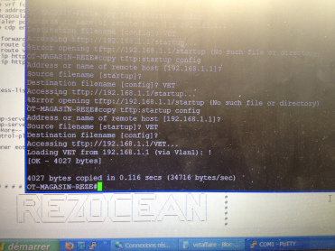
Etape 3 :
copy tftp: starup-config
192.168.1.1
VET
copy tftp: starup-config permet de copier la configuration qui est stocker sur le serveur. 192.168.1.1 permet de spécifier l’adresse du serveur. VET est nom de la configuration stocker sur le serveur.copy startup-config running-config permetde sauvegarder la configuration sur le routeur client.

